操作説明書

インストール手順

1. 送られてきたMBSD＿Web＿CSS.zipを解凍してください。

2.　ファイル内に含まれているサーバスタート.batを実行してください

実行するとディレクトリの移動・ローカルサーバの立上げ・検査Webサイトの立上げを自動的に実行してくれます。

実行するbatは、ディレクトリ内画像Aの赤色で引かれているのと同じbatを実行してください。

ディレクトリ内画像A

**※python自体がインストールされていない場合はインストールしてください。**

**※pythonのバージョンがあっていない場合はpythonin.batを実行しバージョンを合わせてください**

**※初めて実行する場合Pythonから権限の許可を問われる場合があります。その場合は、許可をしてください。**

**許可が問われる画面A**

**※実行中にコマンドプロンプトを閉じると正しく動作しません。**

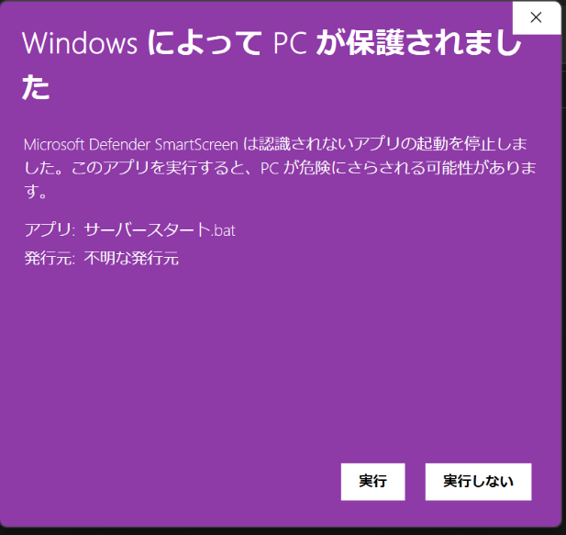**許可が問われる画面B**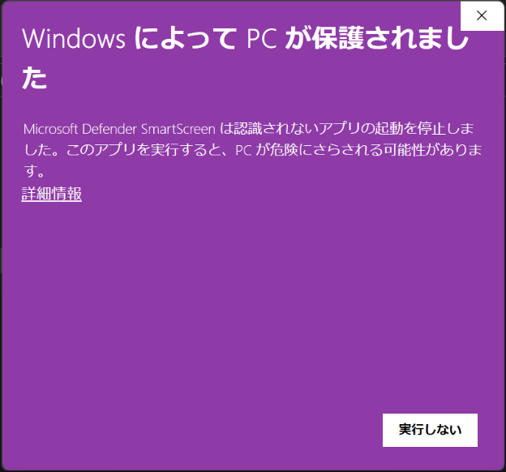

**※実行する場合Windowsからの許可を問われる場合があります。その場合は、許可をしてください。詳細情報をクリックして、右の画面に遷移するので実行してください**

3.実行することで実行画面Aと同じWebサイトが立ち上がります。

実行画面A

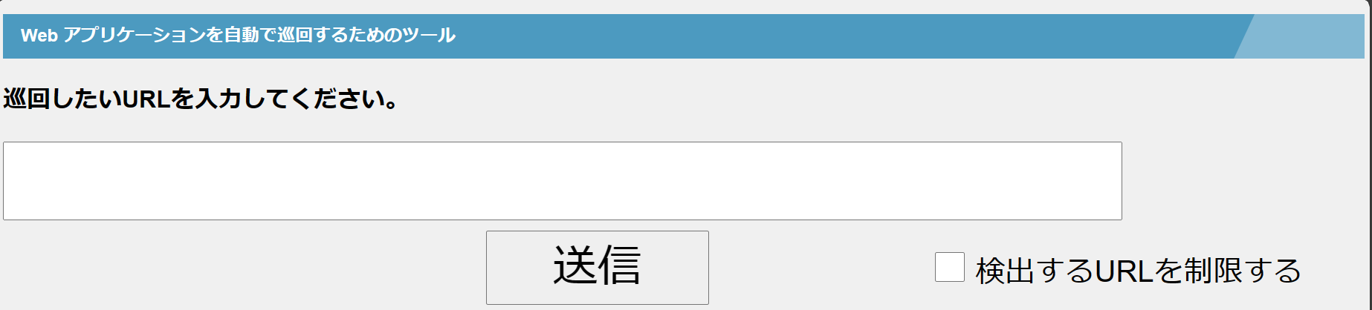

立ち上がったらテキストフィールドに検索対象のURLを入力し送信ボタンを押してください。検出するURLを制限する場所にチェックを入れると検査するURLの個数が制限されます。

**※URL入力欄には自分で空白(スペース)や、改行を入力しないでください。**

実際にURLを送信し実行後に出力される画面は、実行画面Ｂを確認してください。

実行画面Ｂ

**※棒グラフの長さは適切でないときがあります**

実行画面Bの様になれば検査完了です。

※注意事項

・Webサイトによっては検出までに時間がかかります。ブラウザのタブ部分が読込み中の場合は正常に動作しています。

・送信ボタンを二回押さないでください。

・二回目の検査をする場合は一度元の画面に戻り再読み込みをしてから行ってください。